FASS 1.0部署手册v1.0

目录
安装环境准备 2
安装环境准备 2
Postgresql数据库/应用安装 2
Postgresql数据库安装 2
.NET6.0安装 9
FASS系统部署 11
调度程序 17

安装环境准备

安装环境准备
操作系统：windows 7及以上
数据库：PostgreSQL 14
运行时：.Net 6.0

Postgresql数据库/应用安装

Postgresql数据库安装
选中Postgresql安装包，右键以管理员身份运行
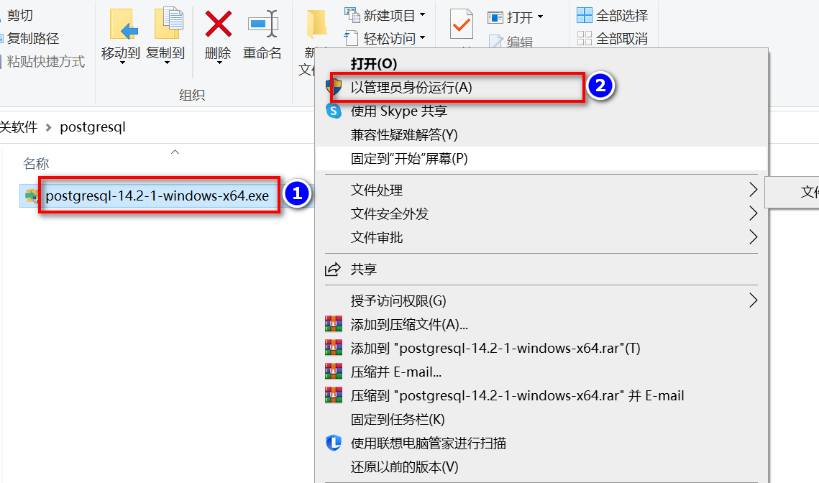
安装步骤
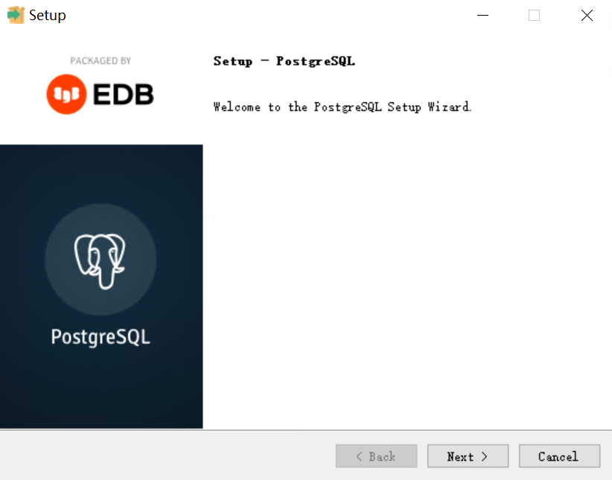
选择要安装的位置。 默认情况下，它安装在程序文件夹(C:\Program File)中，建议改成D盘
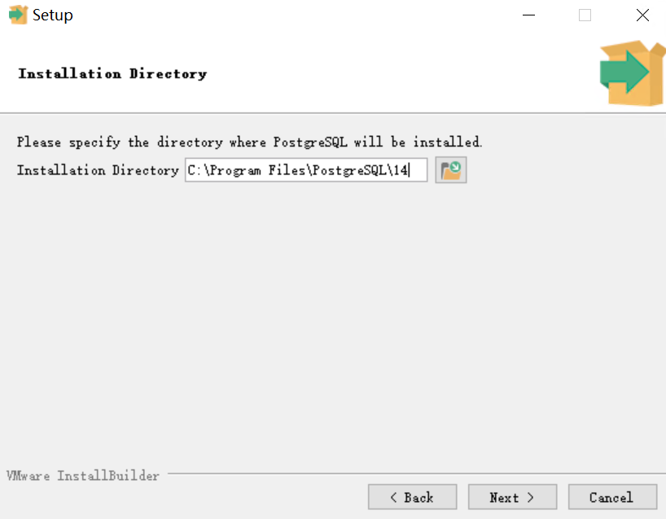
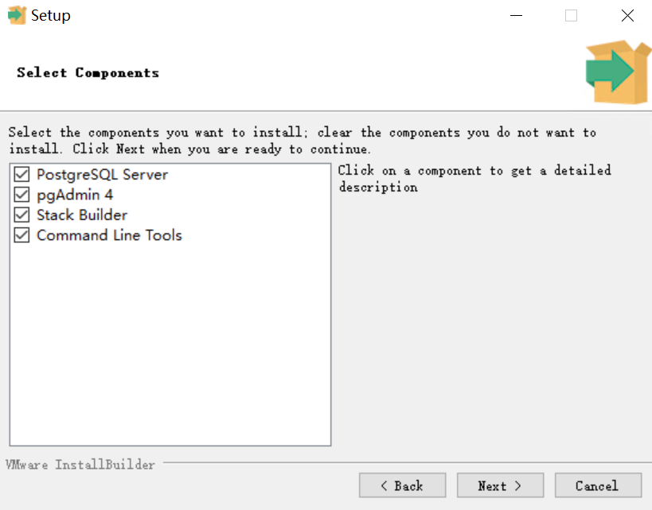
选择一个目录来存储数据。 默认情况下，它存储在PostgreSQL安装目录的data目录下，这里使用默认的就行
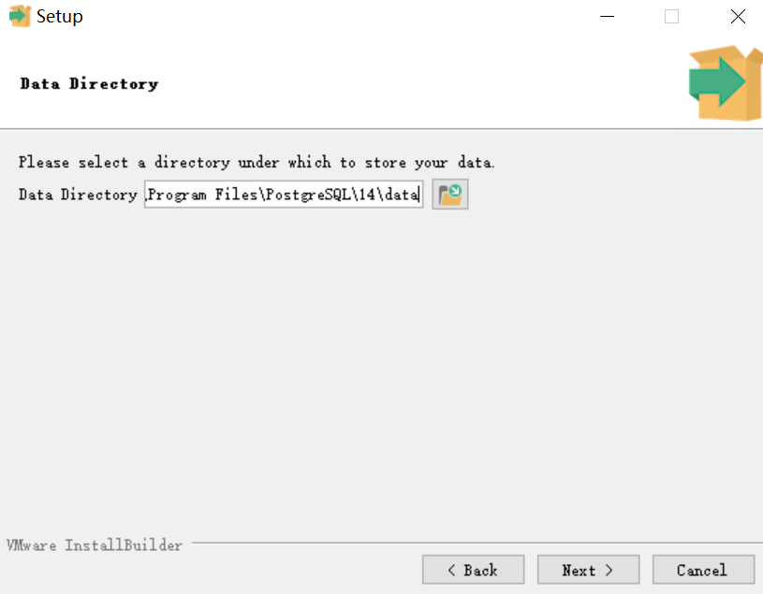
设置将要求您输入密码，因此请您输入密码。
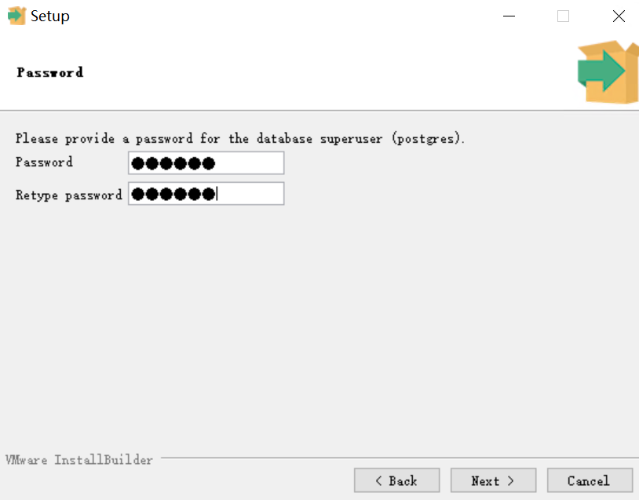
设置PostgreSQL服务器的端口，保持默认，点击下一步
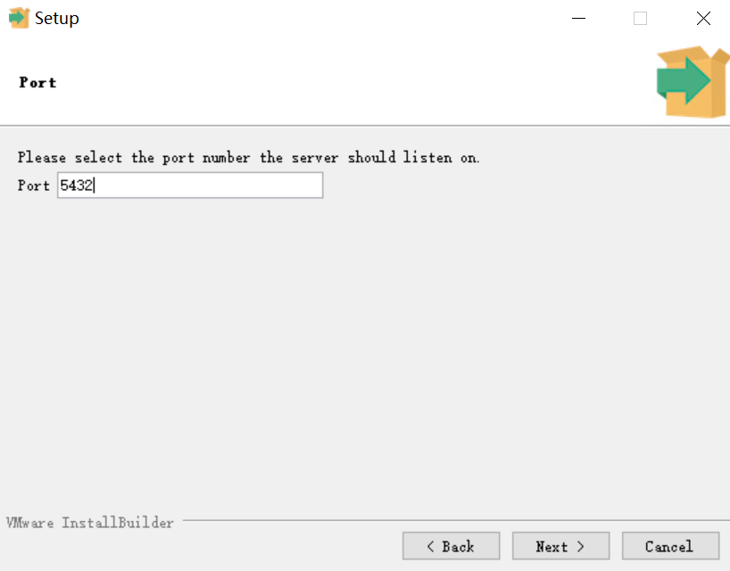
这一步将要求选择“chinese时区”，这里保持默认。然后开始安装
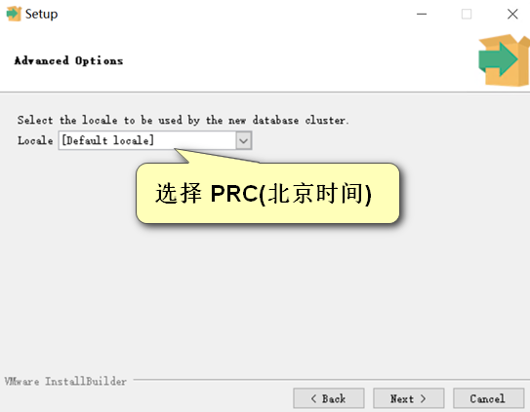
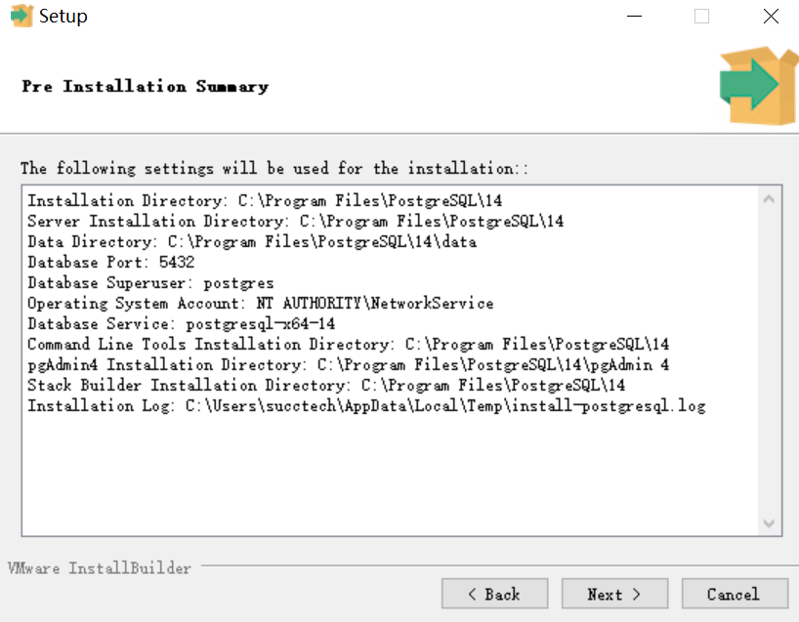
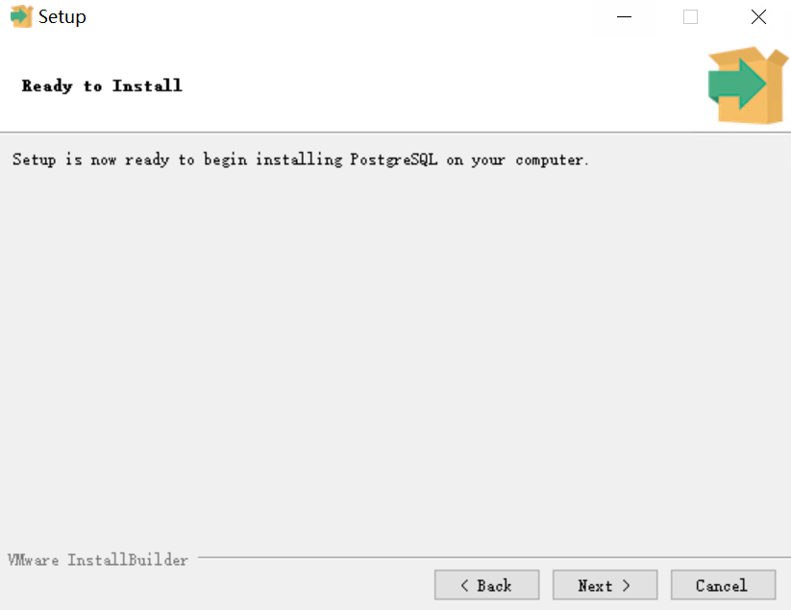
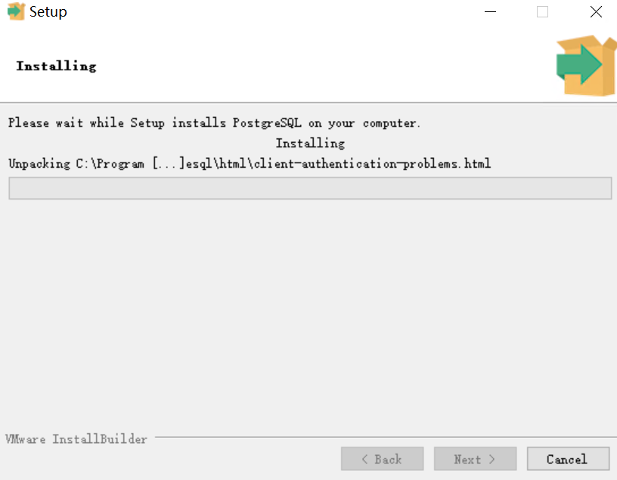
安装过程就绪。完成安装过程需要一些时间。 完成安装过程后，您将看到以下屏幕
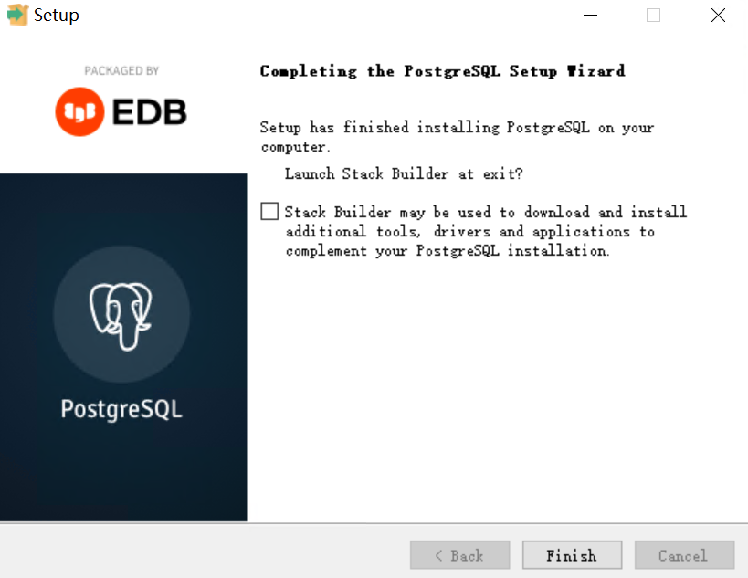
取消选中复选框按钮，然后单击完成按钮完成安装
打开pgadmin程序输入数据库密码，检查postgre 是否能登陆成功
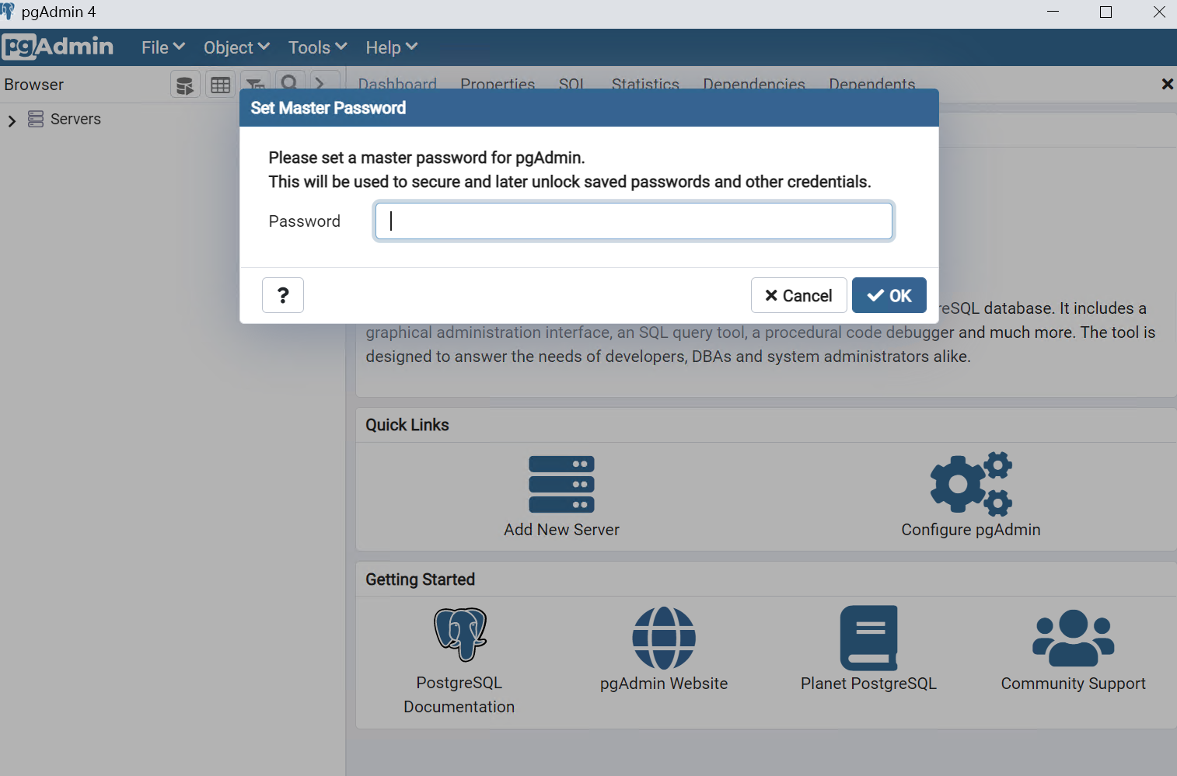

.NET6.0安装
选中 .NET 6.0 安装包，右键以管理员身份运行
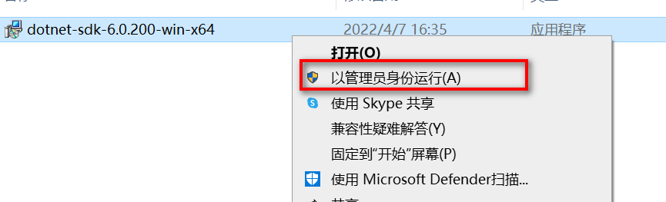
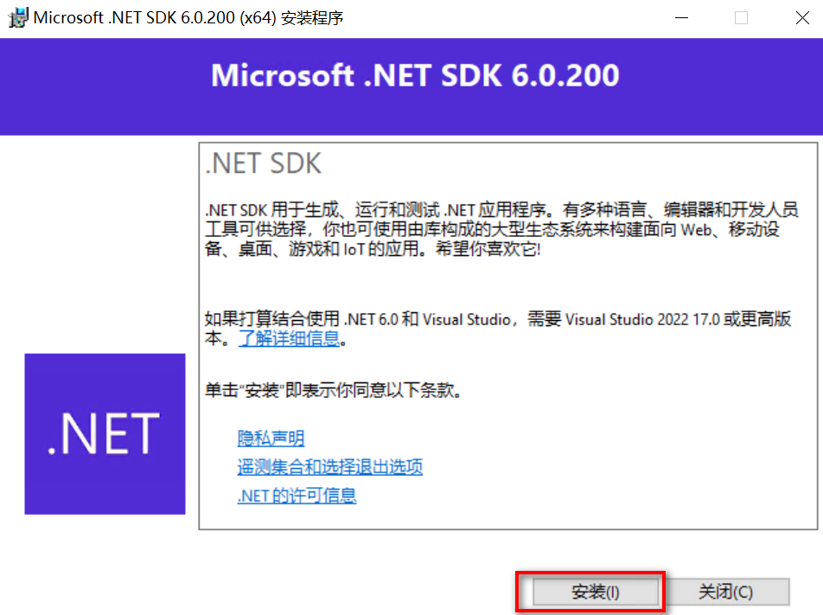
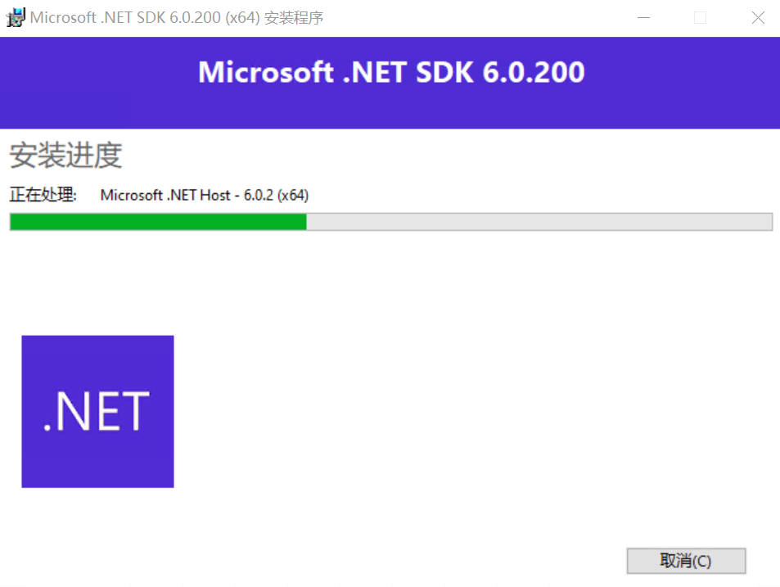
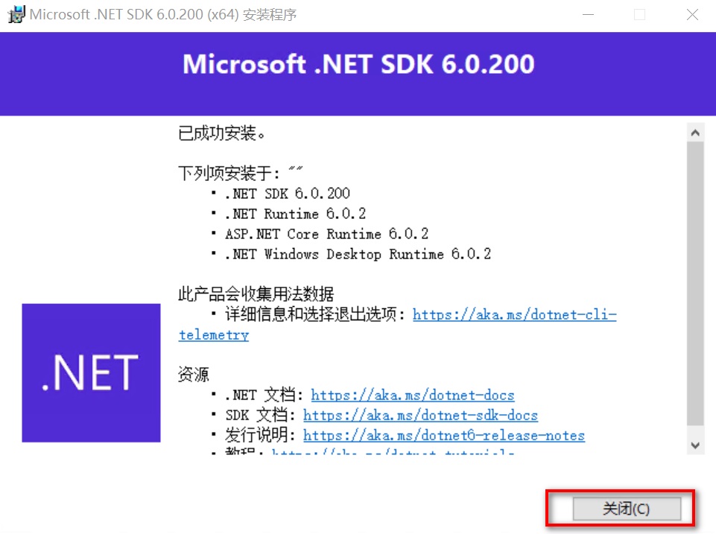

FASS系统部署
- 项目启动前，需保证postgresql服务已经启动
使用win+r，输入services.msc，查看服务状态，如下图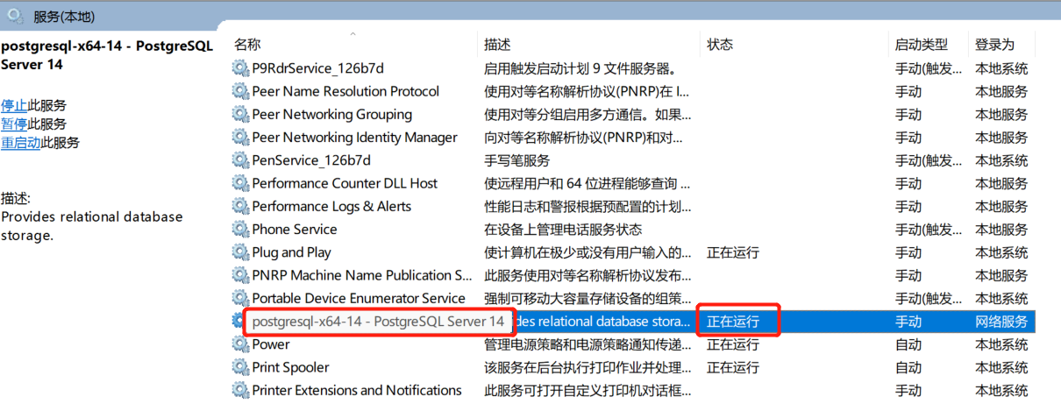
- 获取对应项目部署文件，拷贝至目标PC对应电脑磁盘
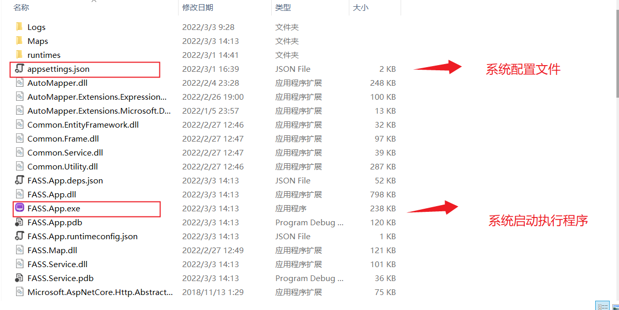

- 打开FASS.App下appsetting.json文件，根据项目现场要求进行配置

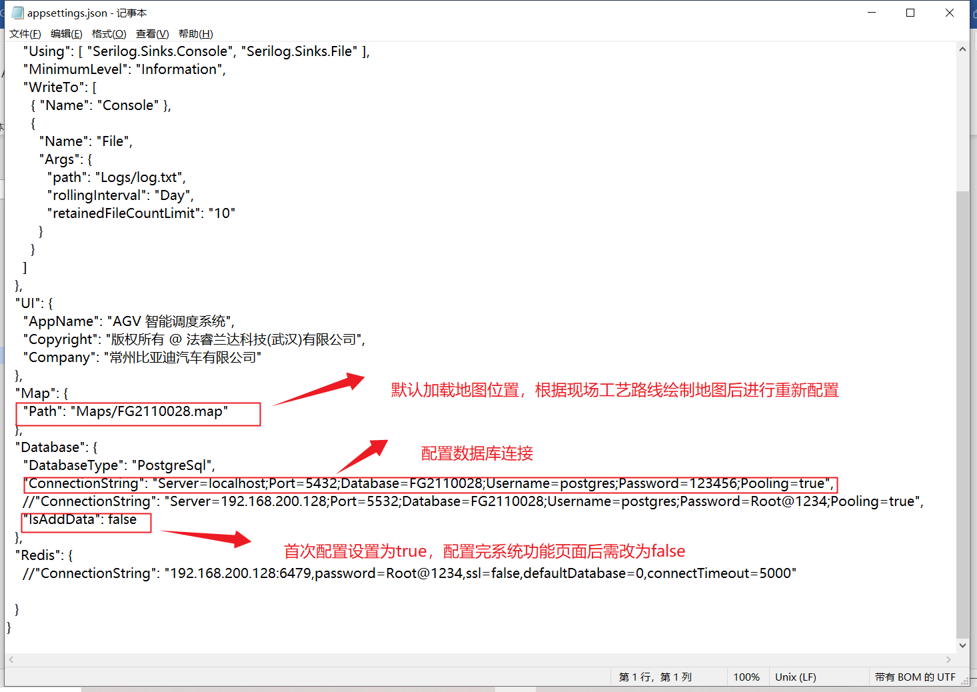

- FASS.Scheduler下appsetting.json数据库连接配置与FASS.App下appsetting.json数据库连接配置一致
FASS.App下appsetting.json文件数据库配置：
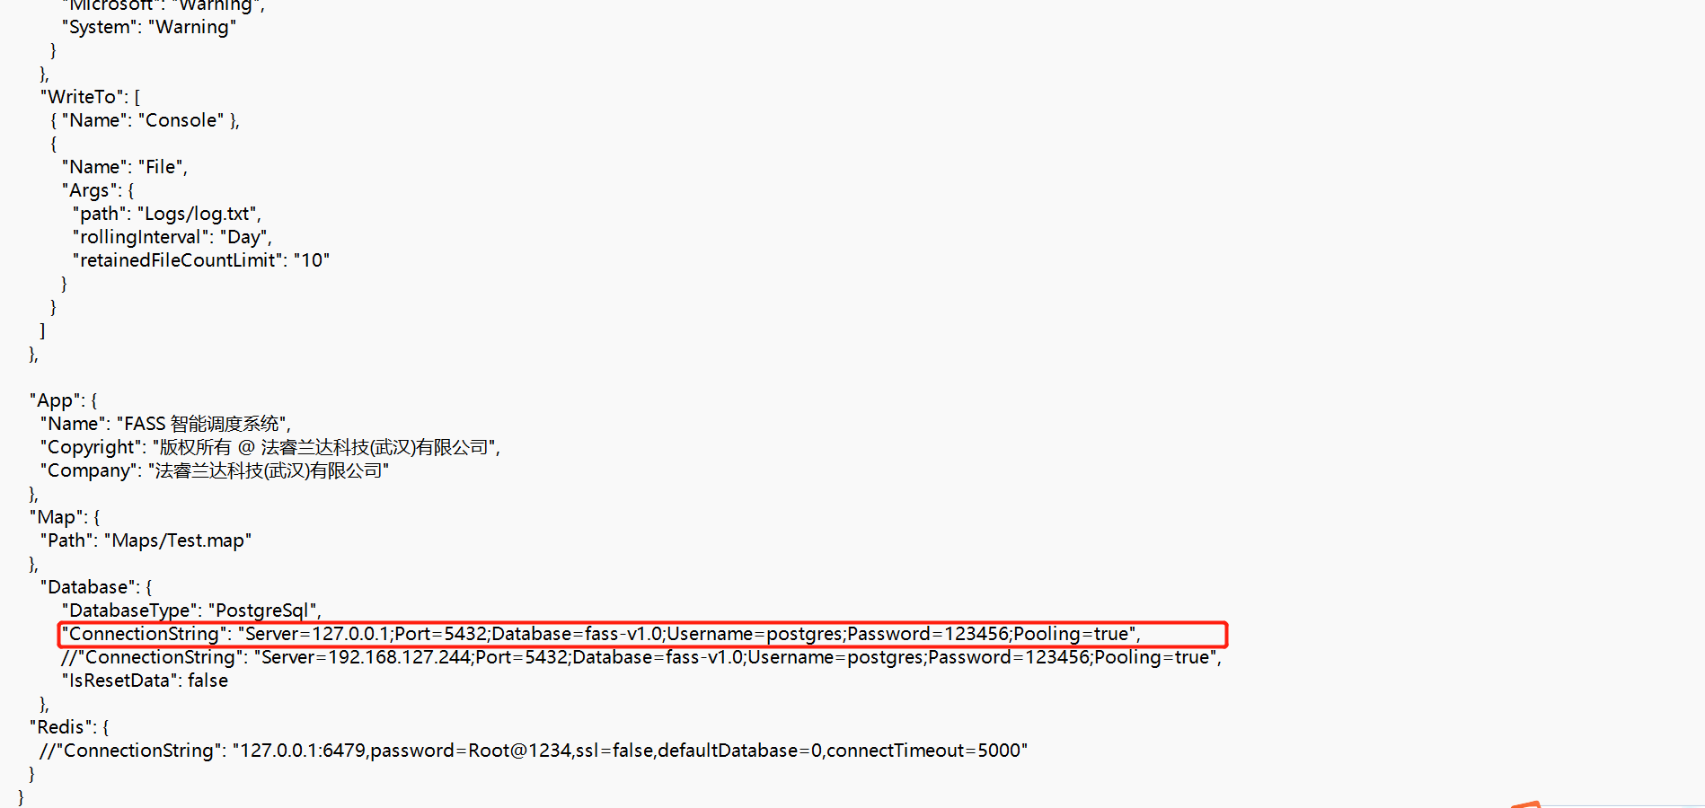
FASS.Scheduler下appsetting.json数据库连接配置：
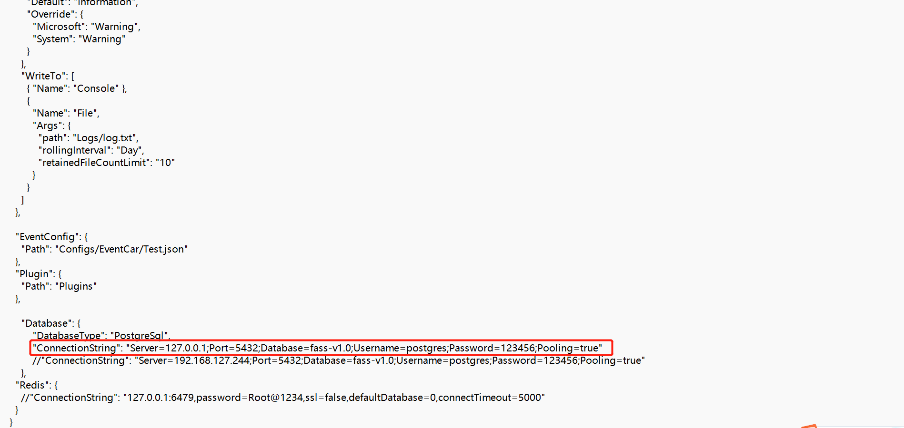

- 确保现场数据库连接通畅及运行时环境符合要求后，分别在FASS.App、FASS.Scheduler、文件夹目录下找到Fass.App.exe、FASS.Scheduler.exe，右键发送快捷方式至桌面（如有需求可根据实际项目需求修改快捷方式名称）。
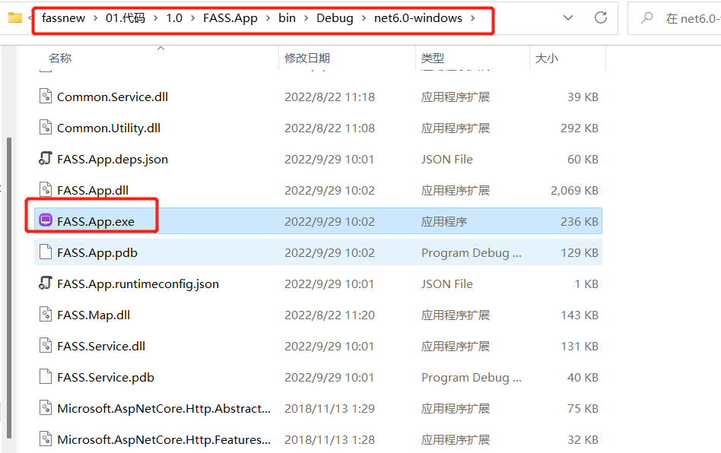
- 双击Fass.App.exe的桌面快捷方式启动系统，输入管理员账户密码（本项目默认admin/123456）
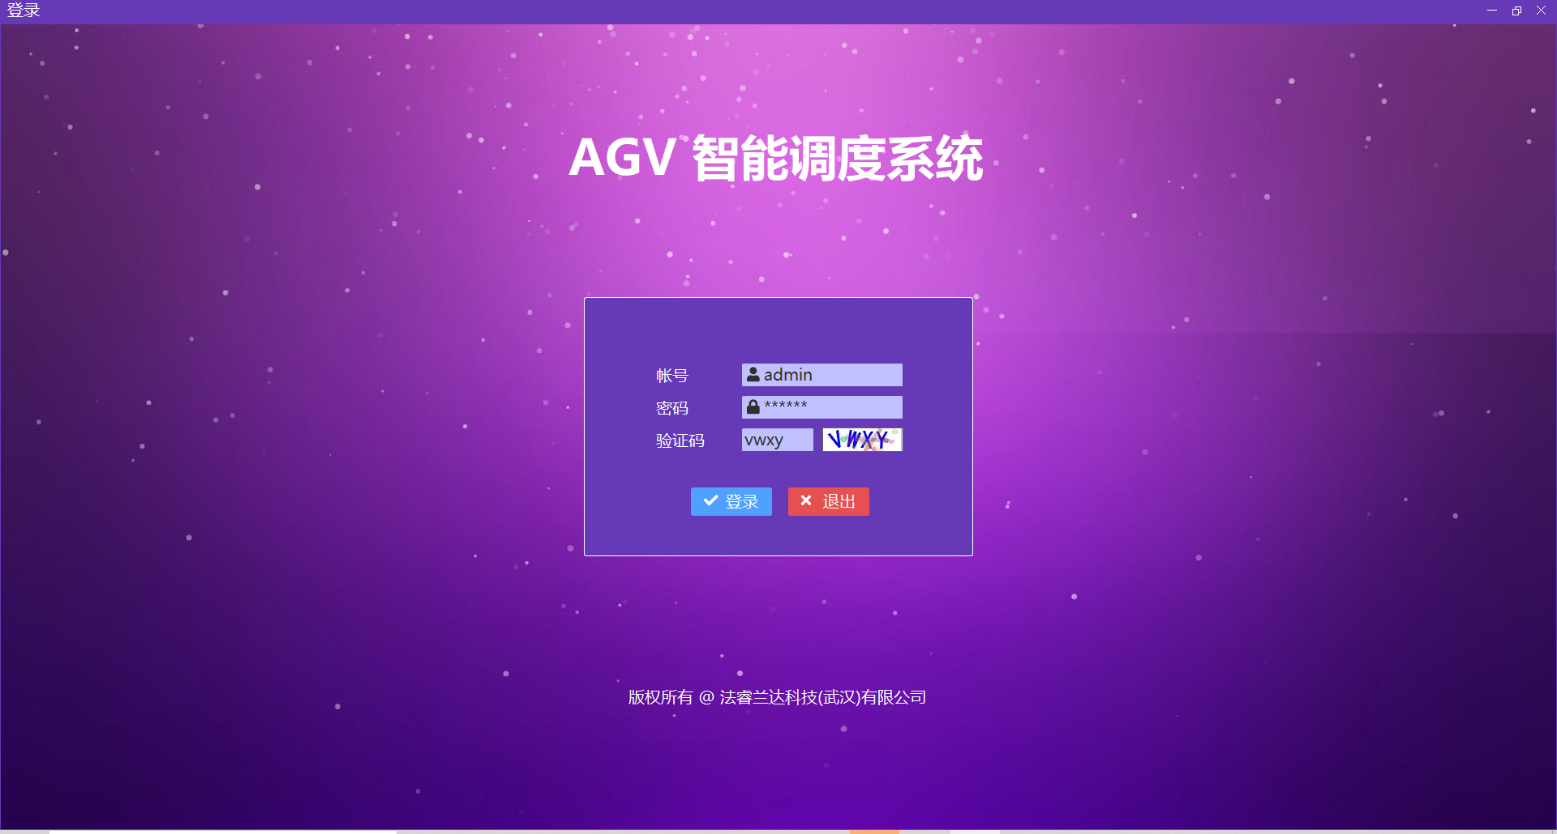

地图管理
1.根据项目需求文档创建地图（地图元素主要包括：标签、地标、路径）
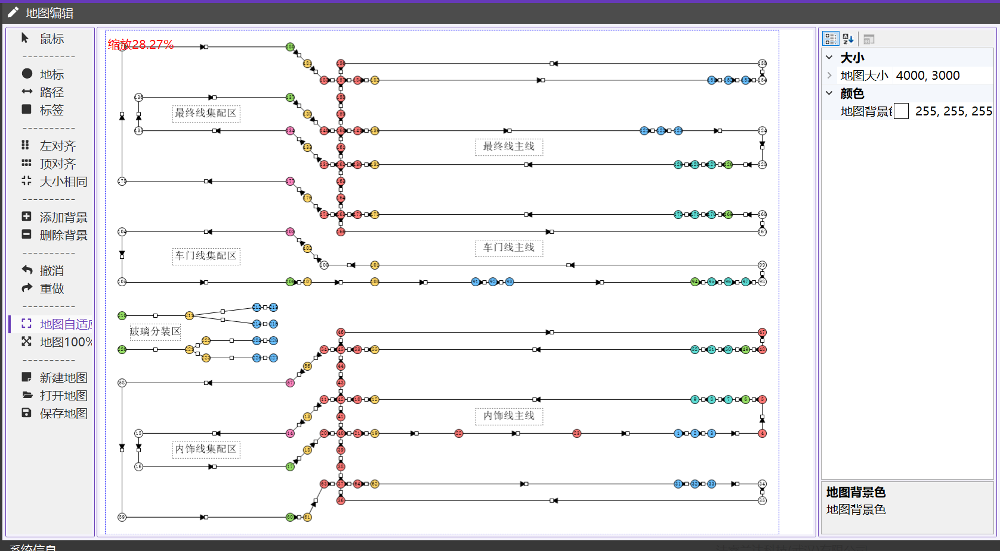

地图：本身有大小、背景色2个属性，另外可以根据实际项目需求设置背景图片（CAD图或者厂区实景图等，需注意图片分辨率与地图本身的协调性）
标签：根据项目需求设置比如区域、线体等文本

2.地图绘制完毕后点击保存地图，此时系统会自动生成地标和对于路线数据并保存至数据库
（在数据区域-地标管理及路线管理页面中可以进行查看及其他操作），并在FASS.App的appsetting.json文件中设置默认地图
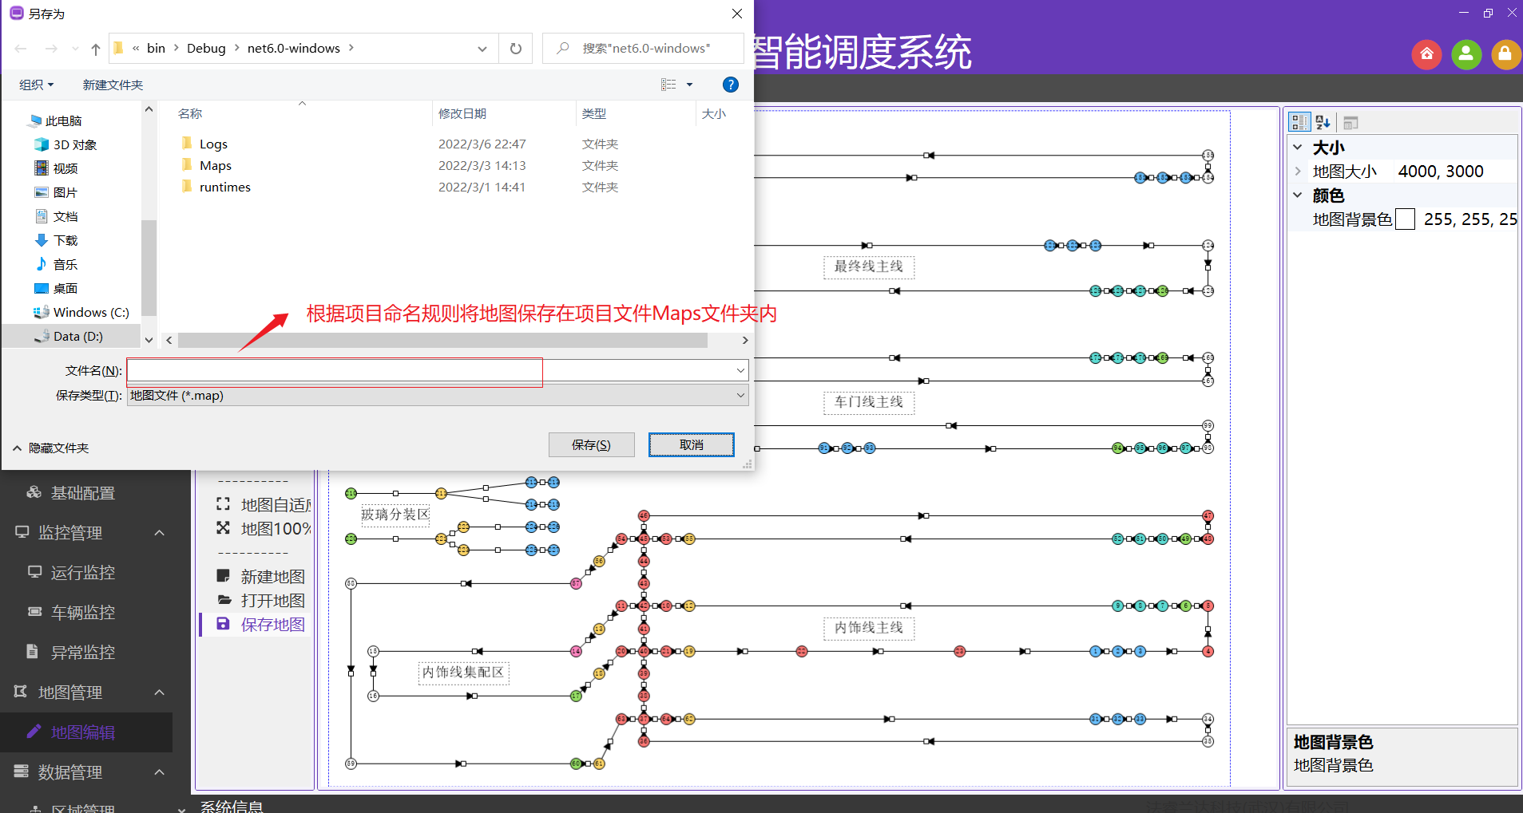
运行监控页面默认加载的地图存放位置
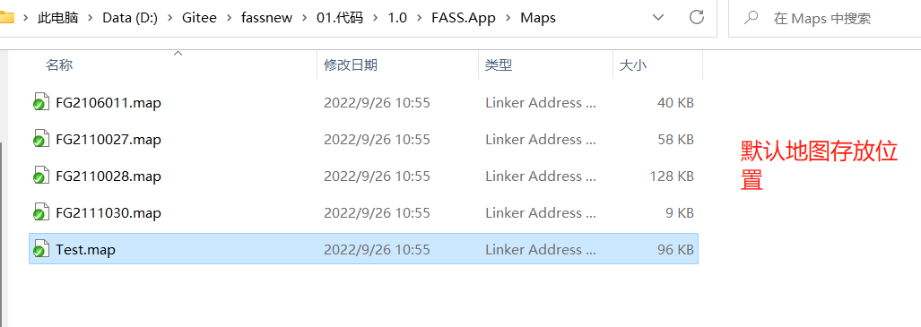

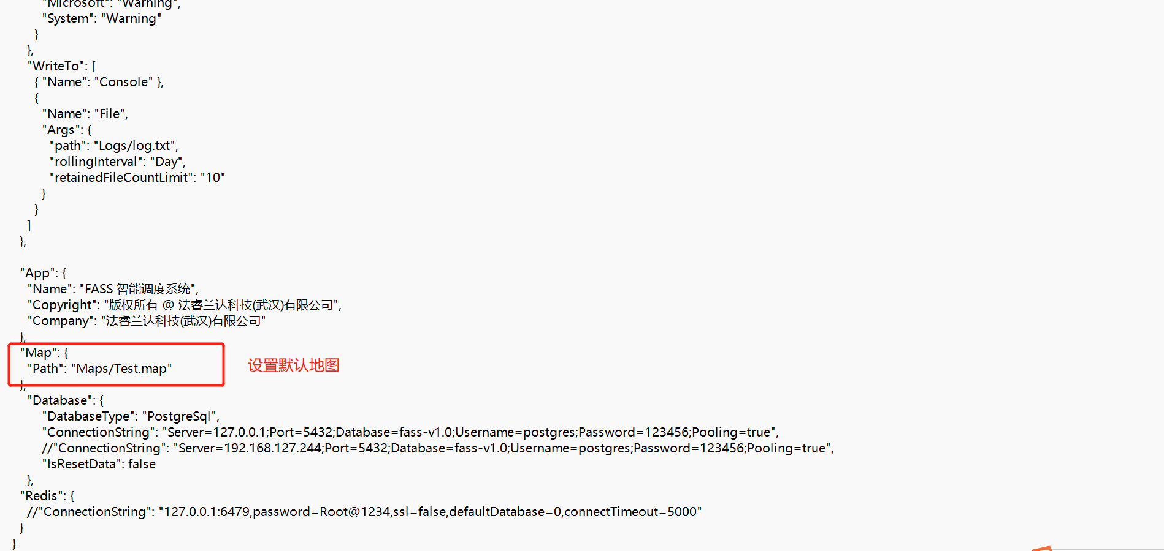
注意：如果是提前已绘制好地图，需在地图管理中导入已绘制的地图，点击保存地图，将地图相关数据写入数据库，以保证后续Scheduler的正常启动。

车辆管理
我们按照四大区域至少4台AGV小车在车辆管理页面中进行车辆创建（具体AGV小车数量需要根据实际项目需求进行配置）

关键元素：所属区域（根据现场实际情况进行小车区域分配）
前置地标、当前地标、后置地标（根据现在实际小车路线规划进行设置）
IP地址、端口、编码、名称（尽量按照不同小车IP唯一、端口统一进行配置，编码为整行数字，名称命名需考虑方便数据检索和管理具有一定辨识性比如添加区域编号等信息）
方向类型（根据项目实际需求进行设置单向还是双向或者全向）
有效性（设置该小车是否启用）
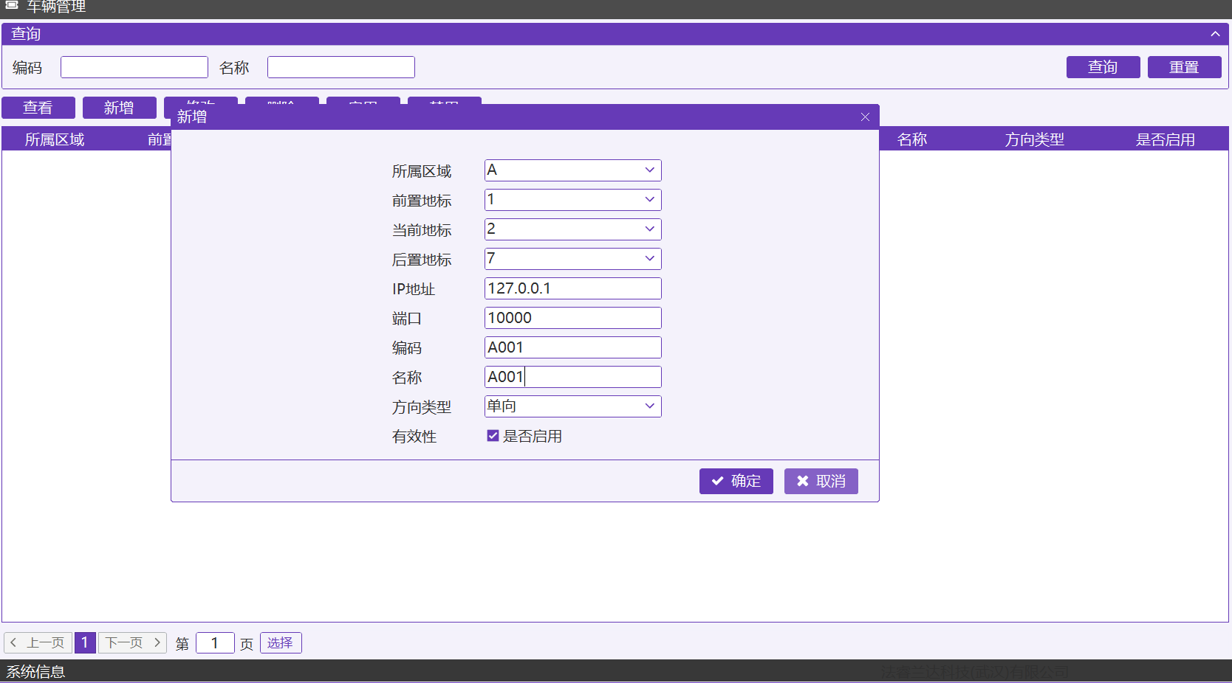
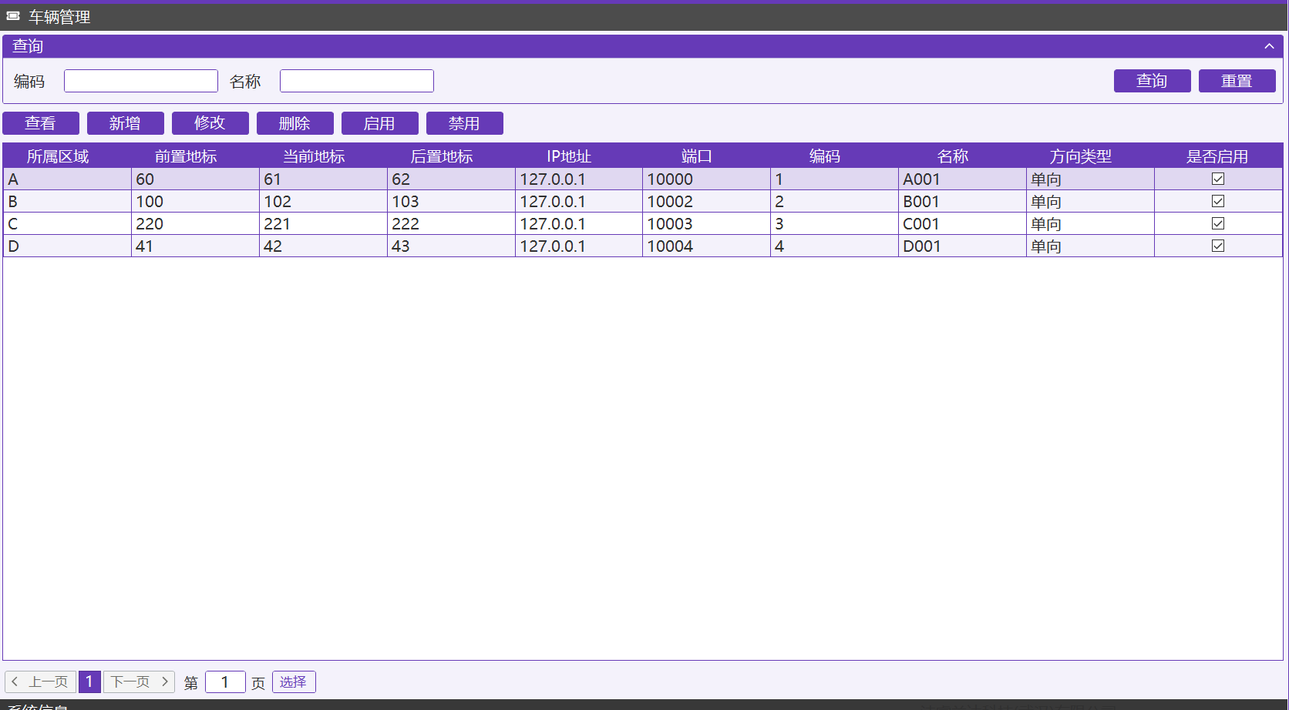

调度程序
添加车辆后，现场工程师需根据项目现场需求在FASS.Scheduler-Configs-EventCar目录下编写对应配置文件
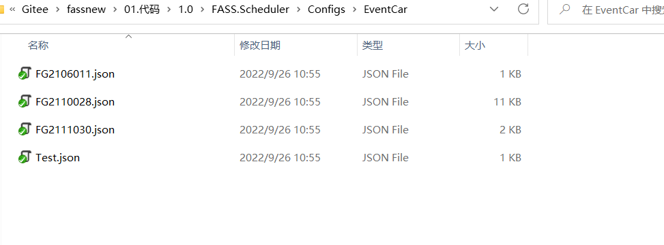
并将已编写好的配置文件在FASS.Scheduler-appsetting.json中设置为默认配置文件
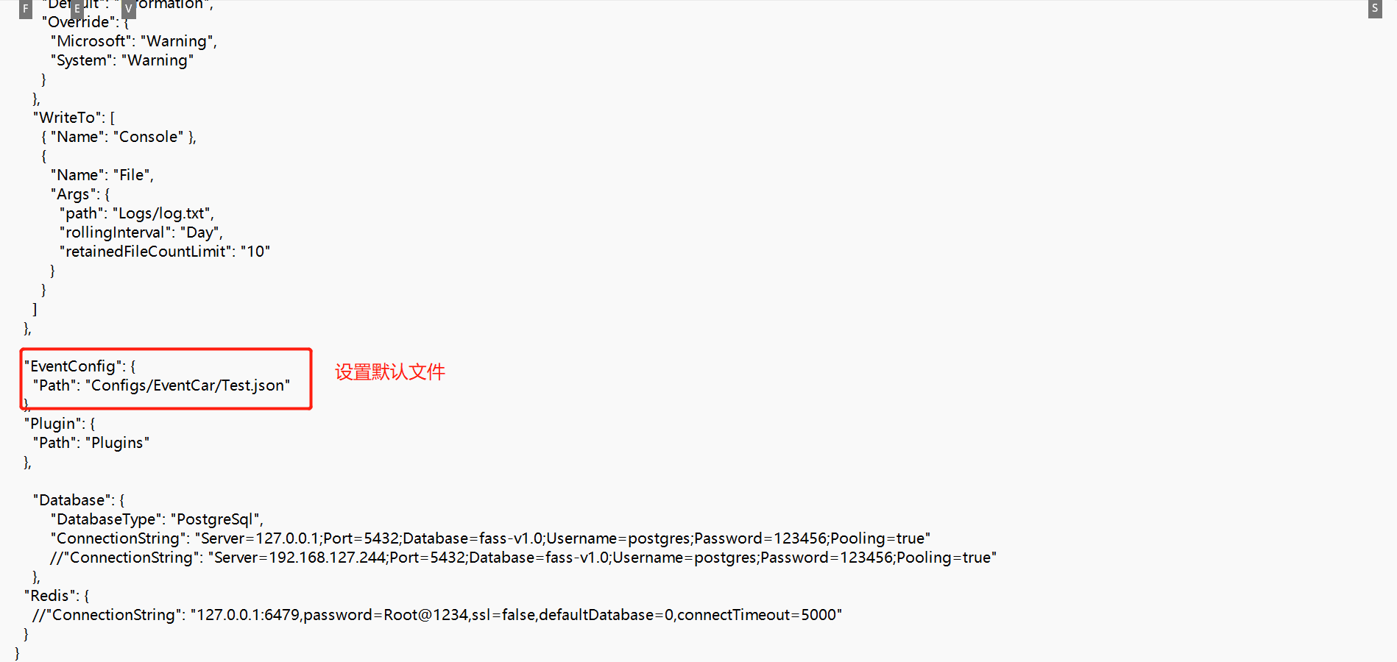

以上调查配置设置完毕后，双击FASS.Scheduler.exe的桌面快捷方式，启动任务调度系统，至此，FASS调度系统运行监控页启动监控后，可正常查看车辆运行状态等信息。
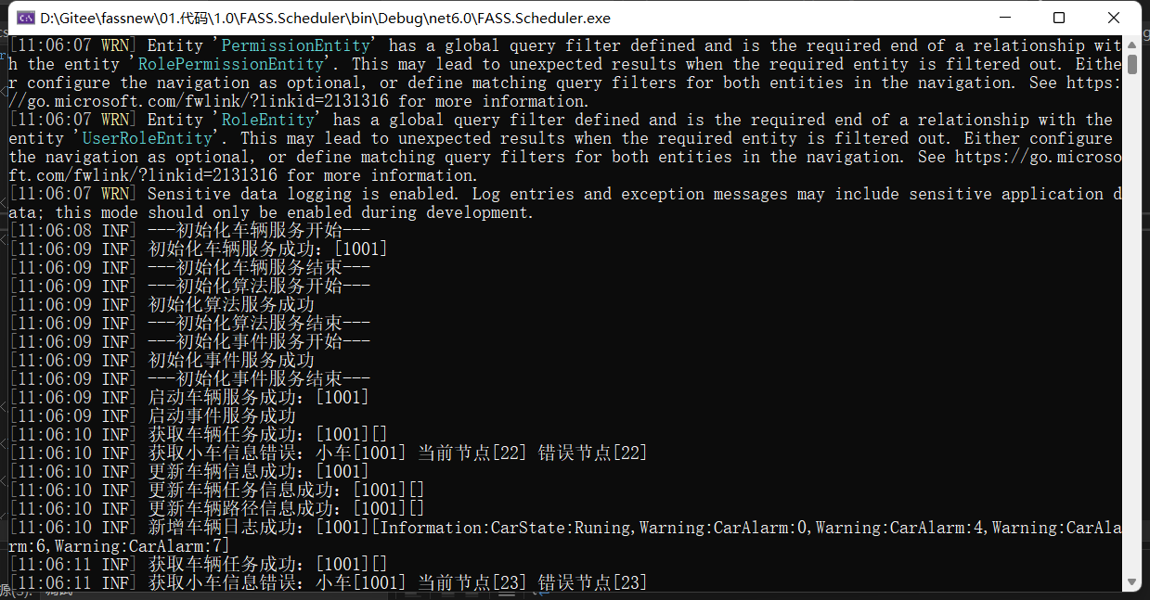

注意：如需与第三方设备或系统交互，需单独编写对应配置信息，如下图
